ПАМЯТКА ДЕЙСТВИЯ ПРИ ПОЖАРЕ

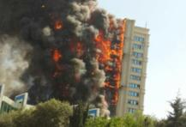
- ВЫЗОВИТЕ ПОЖАРНЫХ ПО НОМЕРУ «01» (С СОТОВОГО ТЕЛЕФОНА «112»)
НЕОБХОДИМО СООБЩИТЬ: АДРЕС, Ф.И.О., ЧТО ГОРИТ, СВОЙ НОМЕР ТЕЛЕФОНА;
- ПРИ НАЛИЧИИ ПОДРУЧНЫХ СРЕДСТВ ПРИСТУПИТЕ К ТУШЕНИЮ ПОЖАРА;
- ОТКЛЮЧИТЕ ЭЛЕКТРОЭНЕРГИЮ, ГАЗ;
- ЗАКРОЙТЕ ОКНА И ДВЕРИ;
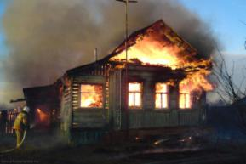
- ЕСЛИ ЛИКВИДИРОВАТЬ ОЧАГ ПОЖАРА САМОСТОЯТЕЛЬНО НЕ УДАЛОСЬ, ПОКИНЬТЕ ПОМЕЩЕНИЕ, ЗАКРЫВ ЗА СОБОЙ ДВЕРЬ;
- СПУСКАЙТЕСЬ ПО ЛЕСТНИЦЕ. НЕ ПОЛЬЗУЙТЕСЬ ЛИФТОМ;
- ОПОВЕСТИТЕ СОСЕДЕЙ;
- ВСТРЕТЬТЕ ПОЖАРНЫЙ АВТОМОБИЛЬ.
ЕСЛИ ПОКИНУТЬ ПОМЕЩЕНИЕ НЕ УДАЛОСЬ:

- ВЫЙДИТЕ НА БАЛКОН, ЗАКРЫВ ЗА СОБОЙ ДВЕРЬ;
- ПО НАРУЖНОЙ ПОЖАРНОЙ ЛЕСТНИЦЕ СПУСТИТЕСЬ НА НИЖНИЙ ЭТАЖ;
- ПРИ ОТСУТСТВИИ БАЛКОНА УЙДИТЕ В ДАЛЬНЮЮ КОМНАТУ, ЗАКРЫВАЯ ВСЕ ДВЕРИ, УПЛОТНИТЕ ДВЕРНЫЕ ЩЕЛИ МОКРОЙ ТКАНЬЮ;
- НАХОДИТЕСЬ РЯДОМ С ОКНОМ;
- КРИКАМИ О ПОМОЩИ ПРИВЛЕКАЙТЕ ВНИМАНИЕ ПРОХОЖИХ И ПОЖАРНЫХ

МКУ «Центр гражданской защиты» города Ярославля

